**Tapia Casillas Víctor Gabriel**

Dinámica de robots

Ingeniería en Mecatrónica

8°A

Carlos Enrique Morán Garabito

.

**EV_2_1 Modelo dinámico del comportamiento del manipulador mediante la formulación Euler Lagrange**

# Dinámica Directa.

Es el empleo de ecuaciones que permiten describir el movimiento de un manipulador para resolver cuales serán las aceleraciones de las articulaciones, las cuales al ser integradas entregarán las velocidades y las coordenadas generalizadas del manipulador ante los torques/fuerzas aplicadas.

# Ecuaciones Dinámicas Básicas.

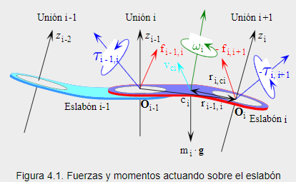Como se planteó en la unidad anterior, el movimiento de un cuerpo rígido puede ser descompuesto en el movimiento de traslación de un punto arbitrario fijo al cuerpo rígido, y el movimiento de rotación del cuerpo rígido respecto de ese punto. Las ecuaciones dinámicas de un cuerpo rígido pueden también ser representadas por dos ecuaciones; una que describe el movimiento de traslación del centroide (o centro de masa) y otra que describe el movimiento de rotación alrededor del centroide. La primera manera es la ecuación de movimiento de una partícula de masa de Newton y la segunda manera es la ecuación de movimiento de Euler

# Dinámica inversa. La formulación de Newton-Euler.

El método de Newton-Euler permite obtener un conjunto de ecuaciones recursivas hacia delante de velocidad y aceleración lineal y angular las cuales están referidas a cada sistema de referencia articular. Las velocidades y aceleraciones de cada elemento se propagan hacia adelante desde el sistema de referencia de la base hasta el efector final. Las ecuaciones recursivas hacia atrás calculan los pares y fuerzas necesarios para cada articulación desde la mano (incluyendo en ella efectos de fuerzas externas), hasta el sistema de referencia de la base.

* Sistemas de coordenadas en movimiento.

La formulación de N-E se basa en los sistemas de coordenadas en movimiento

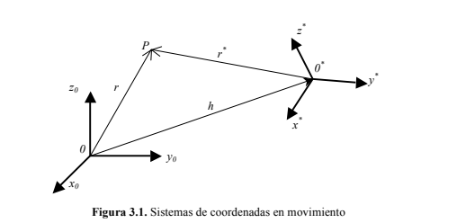Con respecto a la figura 3.1 se tiene que el sistema de coordenadas 0* se desplaza y gira

en el espacio respecto del sistema de referencia de la base 0, el vector que describe el

origen del sistema en movimiento es **h** y el punto **P** se describe respecto del sistema 0* a

través del vector r*, de acuerdo a esto, la descripción del punto P respecto del sistema

de la base es:

$$r=r^{*}+h$$

$$\frac{dr}{dt}=\frac{dr^{*}}{dt}+\frac{dh}{dt}=v^{*}+v_{h}$$

donde ν* es la velocidad del punto P respecto del origen del sistema 0* en movimiento y ν_h es la velocidad del origen del sistema 0* respecto de la base.

Si el punto P se desplaza y gira respecto del sistema 0* la ecuación debe escribirse como:

$$v=\frac{dr^{*}}{dt}+\frac{dh}{dt}=\left(\frac{d^{*}r^{*}}{dt}+wxr^{*}\right)+\frac{dh}{dt}$$

Donde $\frac{\left(d^{*}\right)\left(r^{*}\right)}{dt}$ es la velocidad lineal del punto P respecto del origen 0* y * w× r es la velocidad angular del punto P respecto del origen 0* .

De manera similar la aceleración general del sistema de puede describir como:

$$a=\frac{dv}{dt}=\frac{d^{2}r^{*}}{dt^{2}}+\frac{d^{2}h}{dt^{2}}=a^{*}+a_{h}$$

$$a=\frac{d^{*2}r^{*}}{dt^{2}}+2wx\frac{d^{*}r^{*}}{dt}+wx\left(wxr\right)+\frac{dw}{dt}xr^{*}+\frac{d^{2}h}{dt^{2}}$$

* Cinemática de los eslabones del robot.

A partir de las ecuaciones de la sección anterior se desarrolla a continuación el planteamiento general para la cinemática de los eslabones del robot

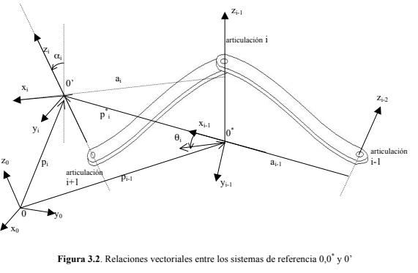De acuerdo a la figura 3.2 las ecuaciones cinemáticas para los eslabones de un robot, se pueden escribir como:

Debe notarse que la velocidad angular del sistema de referencia wi es igual a la suma de la velocidad angular absoluta del sistema i-1 más la velocidad angular relativa * wi del eslabón referida a su propio sistema de coordenadas.

La aceleración lineal del sistema de coordenadas de la articulación i es:

$$v_{i}=\frac{d^{*2}p_{1}^{*}}{dt^{2}}+w_{i-1}xp^{*}+2w_{i-1}x\frac{d^{*}p^{*}}{dt}+w_{1-i}x\left(w_{i-1}xp_{i}^{*}\right)+v_{i-1}$$

$$W_{i}=w_{i-1}+w_{i}$$

La aceleración angular del sistema de referencia i (xi, yi, zi) respecto del sistema (xi-1, yi-1, zi-1) se consigue de manera similar a la ecuación.

$$W_{i}=\frac{d^{*}w_{i}}{dt}+w_{i-1}xw_{i}$$

por lo que la ecuación queda como:

$$w_{i}=w_{i-1}+\frac{d^{*}w^{*}}{dt}+w_{i-1}xw_{i}$$

En general para un robot los sistemas de coordenadas (xi-1, yi-1, zi-1) y (xi, yi, zi) están unidos a los eslabones i-1 e i. La velocidad del eslabón i respecto del sistema de coordenadas i-1 es qi & . Si el eslabón es prismático, la velocidad será una velocidad de traslación relativa respecto del sistema (xi-1, yi-1, zi-1) y si es rotacional le corresponderá una velocidad rotacional relativa del eslabón i respecto del sistema (xi-1, yi-1, zi-1), por lo tanto:

$$w_{i}=\{\begin{matrix}z_{i-1}q_{i} \\ 0\end{matrix}$$

donde qi & es la magnitud de la velocidad angular del eslabón i con respecto al sistema de coordenadas (xi-1, yi-1, zi-1). De manera similar:

$$\frac{d^{*}w^{*}}{dt}\{\begin{matrix}z_{i-1}q_{i} \\ 0\end{matrix}$$

Debe notarse que el vector i−1 z es igual a (0, 0, 1)

Las velocidades y aceleraciones de los sistemas de coordenadas ligados a cada eslabón son absolutas y se calculan como:

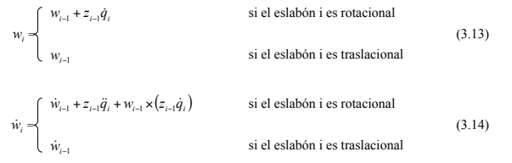

Las velocidades lineales de los sistemas de referencia de cada eslabón se calculan como:

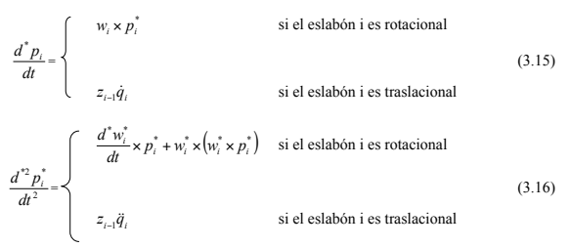

por lo que la velocidad lineal absoluta del sistema de coordenadas ligado a cada eslabón se calcula como:

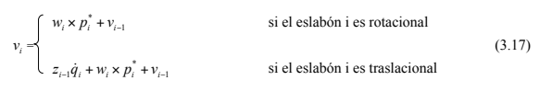

La aceleración se calcula como:

